Краткосрочное планирование урока для коррекционной школы 8 вида.
Предмет: Математика
Тема: Величинные понятия: «Большой – маленький»
Урок № 3
Дата: |  | Ф.И.О учителя: Маралова Б.Н.
Класс: 1 |  | Ф.И.О учащегося: Гаврилов Мирон
Раздел.  Подраздел |  | Величинные понятия: большой-маленький, высокий-низкий, широкий-узкий, др.
Цели обучения, которым посвящен урок |  | 1.1.2.1 узнавать и показывать большой-маленький предмет из двух сравниваемых;  1.1.2.2 пользоваться приемами наложения при сравнении плоских (приложения при сравнении объемных) предметов по величине по показу учителя, по образцу, по словесной инструкции учителя, самостоятельно;  1.1.2.3 называть свойство каждого из 2-3 предметов при их сравнении по величине (большой-маленький);  1.1.2.4 распределять предметы в группы (классифицировать) по признаку величины (большиемаленькие);  1.1.2.5 учитывать величину предметов в игровой, бытовой, предметной деятельности;  1.1.2.6 ранжировать (упорядочивать) предметы (3-5) по величине
Учебная цель: |  | Создать условия для понимания слов «большой», «маленький». Научить воспринимать величину (большой-маленький, узнавать предмет из двух сравниваемых, различать, классифицировать по признаку величины, упорядочивать предметы (3-5) по величине.
Предполагаемый результат |  | 1.1.2.1 узнавать и показывать большой-маленький предмет из двух сравниваемых;  1.1.2.2 пользоваться приемами наложения при сравнении плоских (приложения при сравнении объемных) предметов по величине по показу учителя, по образцу, по словесной инструкции учителя, самостоятельно;  1.1.2.3 называть свойство каждого из 2-3 предметов при их сравнении по величине (большой-маленький);  1.1.2.4 распределять предметы в группы (классифицировать) по признаку величины (большиемаленькие);  1.1.2.5 учитывать величину предметов в игровой, бытовой, предметной деятельности;  1.1.2.6 ранжировать (упорядочивать) предметы (3-5) по величине
План урока:
Планируемое время и этапы урока | Действия педагога | Действия ученика | Ресурсы
I.Организационный момент.  (Психологический настрой на занятие). | Приветствие  Прозвенел и смолк звонок,  Начинается урок.  Все за парты тихо сели,  На меня все посмотрели.  Встало солнышко давно,  Заглянуло к нам в окно,  На урок торопит нас –  Математика сейчас. | Здоровается с учителем, садится на свое рабочее место.
II.Повторение | 1.Актуализация знаний. 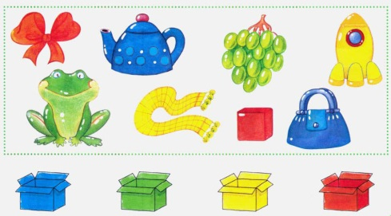  - Подбери картинку по цвету, ориентируясь на слово-название цвета – составлять ряд картинок под диктовку.  «Покажи и назови, что красное. Что синее? Что зеленое? Что желтое? Скажи, какого цвета кубик. Какого цвета совок?»  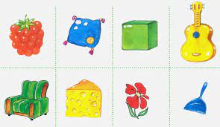 | Слушает учителя и выполняет совместно с учителем.  Произносит вслед за учителем.  Показывает совместно с учителем | Наглядный и дидактический материал, карточки по теме
III.Основная часть урока. | 1. Знакомство с темой урока. Величинные понятия «Большой-маленький»  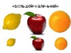  Посмотри на картинки!  - Что это? (Яблоко).  - Что это ? (груша).  - Что это? (апельсин).  - Что это? (яблоко)  - Что это? (груша)  - Что это? (апельсин).  - Посмотри на яблоки: чем они отличаются? (одно маленькое, другое большое)  -Правильно, предметы могут отличаться друг от друга по размеру. Мы сегодня будем сравнивать предметы, и определять их размеры.  -Теперь посмотрим на лимон: чем они отличаются? (один маленький, другой большой).  Давай обведем большую лимон красным цветом. А теперь маленькую- синим.  -Посмотри на апельсины.  -Какой из них большой?  -Какой маленький?  Теперь давай сделаем очень важный вывод: какие предметы могут быть по размеру? (большие и маленькие)  Упражнение «Где большой – где маленький?»  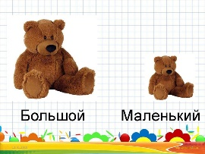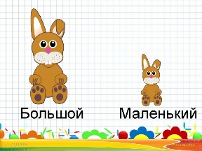  - Покажи, где маленький мишка?  - Покажи где большой зайка?  - А где большой мишка?  - А где маленький зайка?  Упражнение «Подбери по размеру»  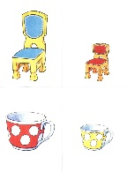  Мишка «большой» и мы посадим его на ….(большой стульчик)  А Мишутка «маленький» и мы предложим ему сесть на … (маленький стульчик)  - Мишка, какой по размеру? (большой)  -Мишутка какой по размеру? (маленький)  - На какой стульчик мы посадили Мишутку? (на маленький)  - На большой стульчик мы посадим Мишку или Мишутку? Почему? (Он большой)  - На картинке две чашки, одна большая и одна маленькая.  -Этот Зайка какой по размеру? (большой) Значит мы и поставим перед ним большую чашку.  - А маленькую чашку мы кому поставим? (маленькому зайке) Почему? (он маленький).  2.Учебник: «Математика», 1 класс: стр. 11-13  3. Совместная деятельность с педагогом:  Учебник: «Математика», 1 класс: Стр. 14-15 , | Слушает учителя и выполняет совместно с учителем.  Произносит вслед за учителем.  Выполняет инструкции. | Дидактический материал, картинки по теме
IV.Физминутка. | 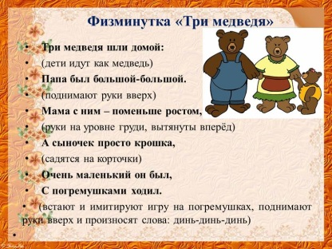 | Слушает учителя, произносит и выполняет совместно с учителем
V.Закрепление. | Работа по рабочей тетради: «Математика», 1 класс: стр. 9-10 | Выполняет совместно с учителем | тетрадь
VI.Итог урока. | Что мы узнали нового?  Подводит итоги урока | Слушает учителя и соглашается
VII.Задание на дом.

